**简易操作手册（奥视）**

1. 先开启智慧黑板中间的两个屏幕，靠窗户的为主屏，右下角开机键轻按一下即可开机。长按3-5秒，桌面弹出弹窗点击“确定”关机

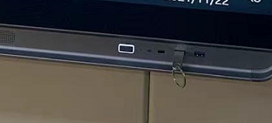



1. 开启后点击桌面右侧的品课软件图标的“**更多**”，然后选择“**设置**”，点击“**一键开机**”，即可打开所有小组端屏幕。关机时可用形同方式关闭小组端屏幕。

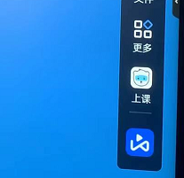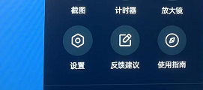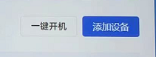



1. 上课时点击右侧“**传屏**”’后，选择“**广播**”，可将教师端屏幕分享给小组端，即小组端与教室端显示相同内容。点击“**投屏**”课选择任意一个或多个小组端，将该小组端屏幕投到教师端屏幕。

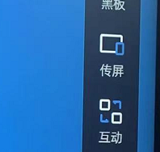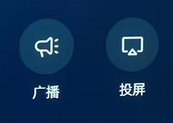



1. 录课时将黑板右端的录播终端开启，终端下方中间开机键轻按一下即可开启。

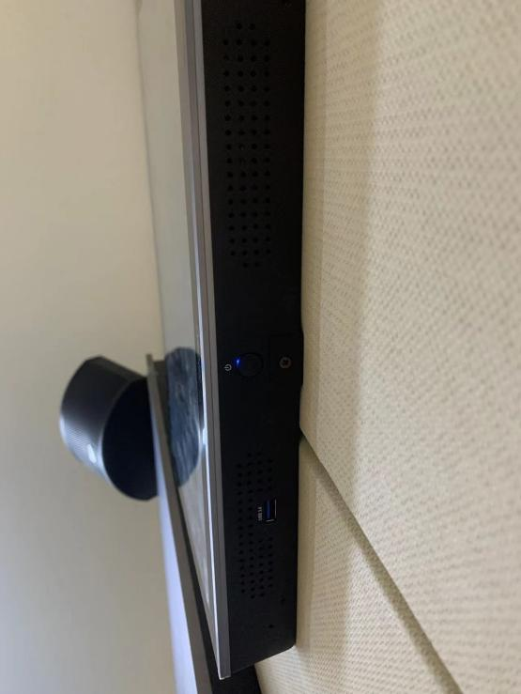



1. 开启后用微信扫描二维码即可使用。扫码进入后点击“**录播|直播**”进入录播界面。点击左下角“**开始上课**”10秒后自动开始录制。点击左上角“**结束**”停止录制。

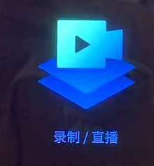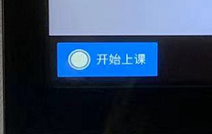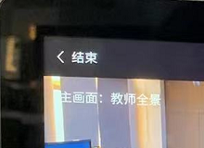



1. 结束录制后将U盘插在底部左边USB插孔，点击右上角“**视频**”，选择录制日期的文件夹，点“**管理**”，选择需要拷贝的视频，点“复**制**”即可完成录制视频的下载。下载后再U盘中会自动生成一个当天日期的文件夹。

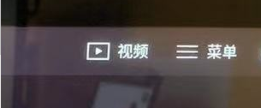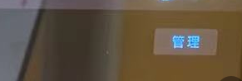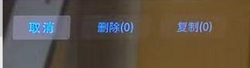

1. 教室后方设备间机柜将钥匙从“OFF”转到“ON”即可打开音响。

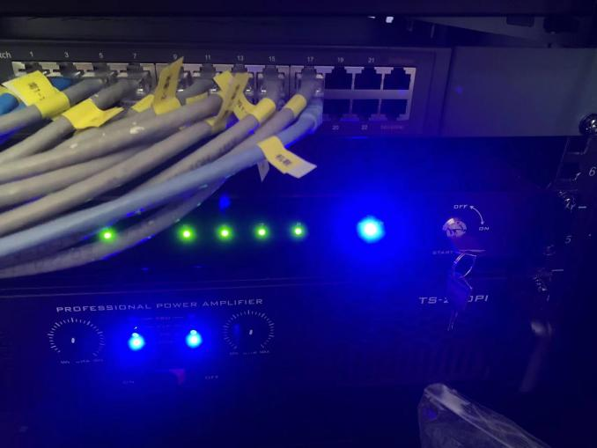



**注意事项**

1. **教室端电脑不可按常规点开关机方式关机，即点击“开始”进行关机，需长按电源键3-5秒进行关机。**
2. **为保护音响使用寿命，在使用完教室设备后将设备间打开音响的钥匙旋转至“OFF”进行关闭。**
3. **无线话筒使用后长按按键3秒进行关闭，而非按一下。**
4. **靠近窗户的小组屏注意防晒，室外温度较高，阳光强烈的时候，建议将窗帘拉下。长时间的暴晒可能会损坏设备内部的电容元件。**
5. **所有操作基本都是一键式的，非必要不要触碰设备前后其他按钮和设备间其他设备。**
6. **如遇故障可拨打400-0551-701进行报修。**